DEGİAD
Yaşayan Pamukkale
Ulusal Mimari Fikir Projesi Yarışması
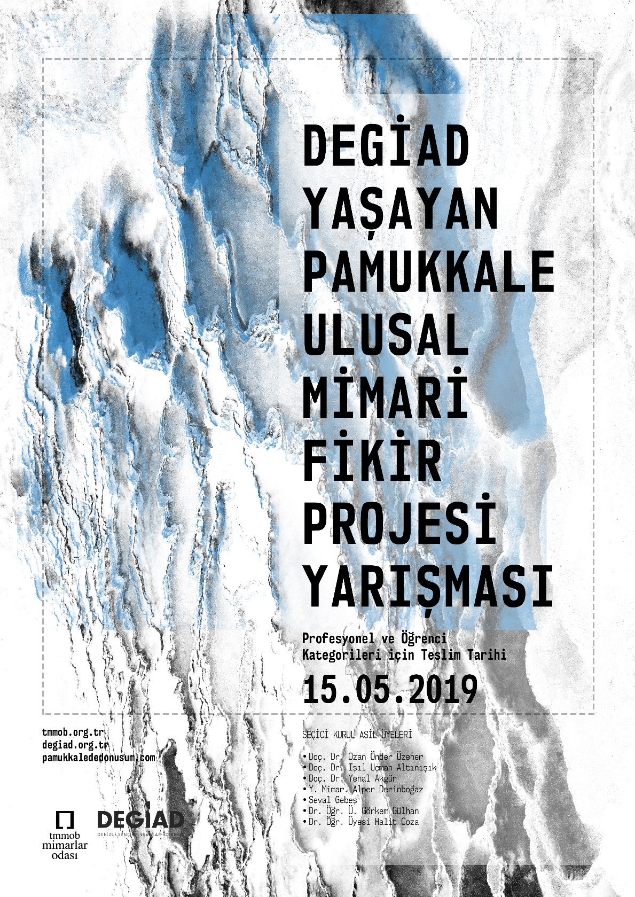

DEGİAD BAŞKANI’NDAN
Ülkemizin önde gelen kültür, sanayi, ticaret ve turizm şehirlerinden biri olan Denizli’nin en etkili sivil toplum kuruluşlarından olan DEGİAD (Denizli Genç İş İnsanları Derneği), yaşadığı şehrin ekonomik, sosyal, kültürel hayatı ile ilgili farkındalık oluşturacak somut projeler üretmektedir.
Pamukkale Köyü’nün yeniden canlanabilmesi adına öncü olduğumuz bu yarışma ile DEGİAD’ın duruşunu ve düşüncelerini gerçeğe dönüştürme yolunda önemli bir adım attık.
Güzel Denizli ve muhteşem Pamukkale’nin değerlerini korumak, yaşatmak ve onların gelecek kuşaklara emanetini sağlamak amacı ile Pamukkale Köyü’nün yeniden canlandırılabilmesi için farklı ve kapsamlı fikirlere, estetik ve işlevsel yaklaşımlara yol açacak olan bir ulusal mimari fikir projesi yarışmasının yapılmasının en doğru yol olduğuna inandık.
Bu inancımızın ötesinde yarışmaya katılan mimarlarımızın “kırsal kalkınma” ve sürdürülebilir kentsel dönüşüm konularında ortaya koyacakları fikirlere, düşüncelere ve yenilikçi ürünlere; mimarlık mesleğinin yeni imkânlarına ve kabiliyetlerine gönülden inanıyoruz. Bu konuda mimarlarımızın yapacakları her türlü çalışmayı gönülden destekleyeceğimizi belirtmek istiyoruz.
“Sosyal Girişimciliği” önemseyen DEGİAD, kentin ekonomik ve sosyal yaşamına dokunmak için siz değerli mimarlardan gelecek dokunuşları heyecanla beklemektedir. Bu anlamda, bu heyecanı bizimle paylaşan Denizli Büyükşehir Belediyesi, kamu kurumları, Mimarlar Odası Temsilcileri, DEGİAD üyeleri ve Denizli halkı ile katkı koyan ve koyacak olan tüm mimarlara teşekkür ediyor ve üstün başarılar diliyoruz.

Hakan URHAN,
İnşaat Mühendisi
DEGİAD Yönetim Kurulu Başkanı

JÜRİDEN
Pamukkale gerek ülkemiz gerek Dünya’nın doğal değerleri arasında ön sırada gelen, sıra dışı doğal ve görsel özellikleri kadar etrafındaki yerleşimler açısından da önemli bir referans noktasıdır. Bu doğal oluşumun çeperindeki Pamukkale Köyü ise Ege coğrafyasının tipik özelliklerini ve kentsel karakterini üzerinde taşıyan bir yerleşimdir. Son yıllarda farklı nedenler ile kültürel ve doğal özelliklerini yitirmekte olan köyün korunabilmesi ve yeniden bir turizm ve ekonomi odağı haline gelebilmesi Denizli kenti açısından önemli bir durumdur.
DEGİAD gibi genç bir sivil toplum kuruluşunun kendi imkânları ile bu yarışmayı organize etmesi Denizli’nin kültürel yaşam belleğinde önemli bir yeri olan Pamukkale Köyü’nün farklı boyutları ile tekrar ele alınmasını sağlayacak, mimari ve kentsel tasarım ürünleri üzerinden sağlıklı ve sürdürülebilir bir dönüşüm sürecini gündeme getirecektir.
Pamukkale Köyü’nün doğal ve kentsel potansiyellerini yeniden ortaya çıkartacak düşüncelerin ve tasarımların sivil toplum inisiyatiflerinin gelişmesi ile doğal, kentsel ve kültürel zenginliklerimizin korunması yönündeki sosyal sorumluluk bilincinin arttırılmasına yönelik önemli bir adım olacağına inanıyor, katkı verecek tüm meslektaşlarımıza teşekkür ediyoruz.

- YARIŞMANIN KONUSU VE KONUNUN YERİNE İLİŞKİN NOTLAR

Yarışmanın konusu, Denizli Pamukkale Mahallesi Bölgesi ve Atatürk Caddesi’nin mekânsal niteliğinin geliştirilmesine katkı sunacak yaratıcı mimari tasarım fikirleridir.

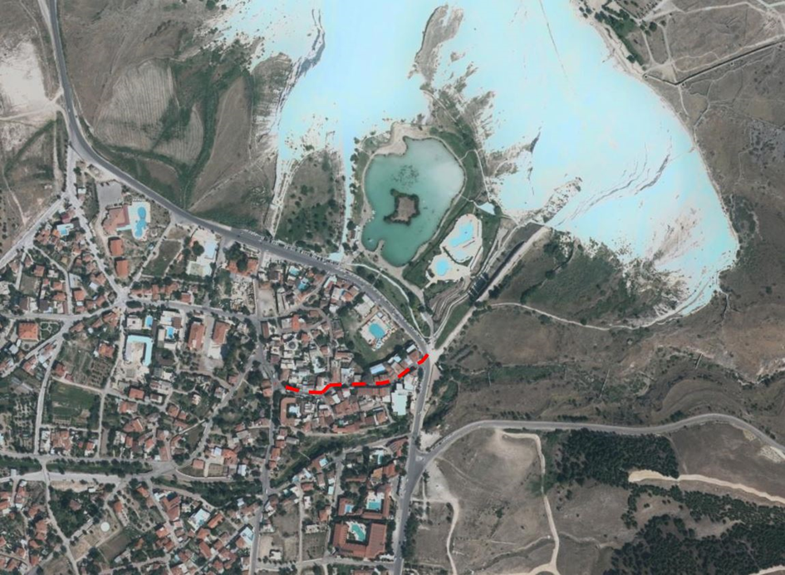

Yarışma konusunun yeri, UNESCO’nun hem kültürel hem doğal miras listesinde yer alan Pamukkale-Hierapolis termal-arkeolojik alanı yakın çevresi içindedir. Bu nedenle söz konusu alanın sahip olduğu özgün fiziksel kaynaklar ve peyzaj niteliği ile birlikte yerel ve uluslararası kültürel, mekânsal ilişkiler temelinde sunduğu imge değeri, yürüyüş, gezi, yüzme, balon ve paraşüt vb. etkinlikleri barındıran rekreatif ve performatif karakteri yarışma konusuna getirilecek tasarım yaklaşımlarında dikkate alınmalıdır.

Pamukkale Mahallesi’nin önemli erişim güzergâhları olan Mehmet Akif Ersoy Caddesi ile Turgut Özal Caddesi’ni birleştiren Atatürk Caddesi yaklaşık 200 metre uzunluğunda ve genel olarak kat yüksekliği B+2 biçimindeki yapı yükseklikleri ile şekillenmiştir. Söz konusu aks boyunca turizme yönelik otel, kafe, restoran, hediyelik eşya mağazaları, turizm acentaları gibi ticari mekânlar yer almaktadır.

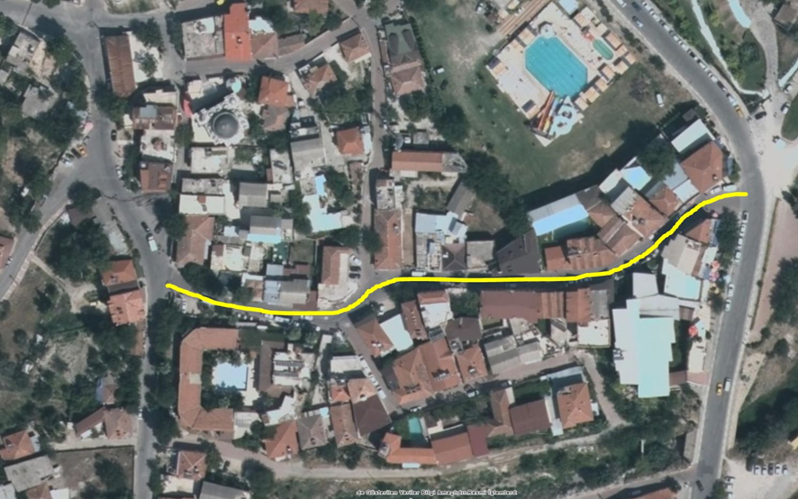
Pamukkale Mahallesi-Atatürk Caddesi Ticaret ve Turizm Aksı
- YARIŞMANIN AMACI, HEDEFİ ve KAPSAMI
Yarışmanın amacı, UNESCO’nun hem kültürel hem doğal miras listesinde yer alan Pamukkale-Hierapolis termal-arkeolojik alanının mekânsal niteliğinin hem ulusal hem uluslararası deneyimlere ev sahipliği yapacak düzeyde ve kamusal alan lehine geliştirilmesi için mimari tasarım pratikleri aracılığıyla katkı sunmaktır.

Bu temel amaçtan hareketle hedeflenen, söz konusu termal-arkeolojik alanın yakın çevresi içinde yer alan Pamukkale Mahallesi ve spesifik olarak Atatürk Caddesi için beklenen özgün tasarım fikir ve yaklaşımların, ileriki süreçlerde Pamukkale Mahallesi’nin, Denizli’nin ve hedeflenen hem ulusal hem uluslararası ölçekte diğer kentlerin cadde ve sokaklarındaki mekânsal niteliğin geliştirilmesi yönündeki etkileşim zeminlerinden biri olmasıdır.

Yarışmanın kapsamını, yarışma konusunun yerine dair notlarda lokasyon özellikleri belirtilen Pamukkale Mahallesi için yapılacak kentsel ve mekânsal ekonomik stratejiler ve yaklaşımlar ile Atatürk Caddesi aksına cephe oluşturan yapı ve boşluklar için önerilecek mimari ve kentsel tasarım fikirleri oluşturmaktadır. Bu kapsamda yarışmacılardan beklenen iki boyutlu ve sadece yapı cephelerine ilişkin bir ele alışın ötesinde söz konusu mahalle ve caddeyi tanımlayan mekânsal yüzeylere ve hacimlere dair, caddenin içinde bulunduğu termal-arkeolojik alanın sunduğu ve talep ettiği imge değeri ile birlikte rekreatif ve performatif özellikler temelinde bir tasarım yaklaşımı ve üst/alt ölçek kararları geliştirmeleridir.

Pamukkale-Hierapolis, kültürel ve doğal varlık olarak UNESCO’nun Dünya miras listesinde yer almaktadır. Öte yandan söz konusu potansiyelin tasarım pratikleri açısından yeterince ele alınmaması üzüntü vericidir.

Kültür ve Turizm Bakanlığı’nca açıklanan rakamlara göre, 2018 yılının ilk 4 ayında müze ve ören yerlerindeki ziyaretçi sayısı olarak Pamukkale 371.282 kişi ile en fazla ziyaret edilen ören yeri olarak kayıtlara geçmiştir. Fakat bu gelen ziyaretçi profilini günübirlik ve hatta birkaç saatliğine yakın çevre turizm bölgelerinden gelen yabancı turistler oluşturmaktadır. Pamukkale ve çevresinde sosyal, kültürel, turistik mekân eksikliği, nitelikli konaklama birimlerinin yetersizliği gibi koşullar Pamukkale’nin en fazla ziyaret edilen ören yeri olmasına rağmen turizm potansiyelini kullanamamasının önemli etkenlerindendir. Buna etken olarak birçok neden sayılabilir ve bu durum masaya yatırılmalıdır.

Düzenlenen bu fikir proje yarışması ile Pamukkale Mahallesi’nin, günümüz koşullarının ihtiyaç ve beklentilerine karşılık verecek şekilde canlı günlerine geri dönmesi için farkındalık yaratması hedeflenmiştir. Çünkü, yerel halk da Denizli merkezine 18 km mesafedeki Pamukkale’nin dinamiklerinden faydalanamamaktadır. Ayrıca Karahayıt ve Pamukkale mahalle esnafı ile yapılan görüşmelerde Pamukkale köyünde yaşayan mahalle esnafının da iktisadi açılardan memnun olmadıkları gözlemlenmiştir.

Özellikle Pamukkale Mahallesi 1980’li yıllarda hem yerel halk hem de yerli ve yabancı turistler tarafından oldukça rağbet gören, hareketli, canlı, yoğun bir turizm beldesi iken günümüzde tamamen terkedilmiş bir köy izlenimi vermektedir.

Bu amaç doğrultusunda mahallenin kentsel ve mimari kimliğinin daha nitelikli hale getirilebilmesi ve sürdürülebilir sosyal, mekansal ve ekonomik koşulların oluşturabilmesi için farklı düzey ve ölçeklerde gelişim senaryoları ve tasarım kararlarına gereksinim duyulmaktadır. Bu bağlamda yarışmacıların mahallenin kentsel dokusu ile ilgili olarak makro düzeyde ve etaplanmış gelişim stratejileri ile mimari mekan odaklı dönüşüm yaklaşımları ortaya koymaları ve yarışmanın spesifik uygulama alanı olarak kabul edilen Atatürk Caddesi aksı boyunca mimari nitelik ve açık/kapalı mekan kullanım kalitesini artıracak; yerli ve yabancı turistler için uzun süreli vakit geçirmesine ve turizm merkezli ticaret etkinliklerine uygun ortam sağlayacak işlevsel öneriler, rekreatif programlar, cephe alternatifleri ve özgün mekan kurguları oluşturmaları beklenmektedir. Atatürk Caddesi için önerilecek tasarım ve rasyonel tasarım çözümlerinin ileri dönemlerde kentin diğer cadde ve sokaklarına etki edeceği öngörüsü ile tasarımların oluşturulması jüri tarafından önerilmektedir.

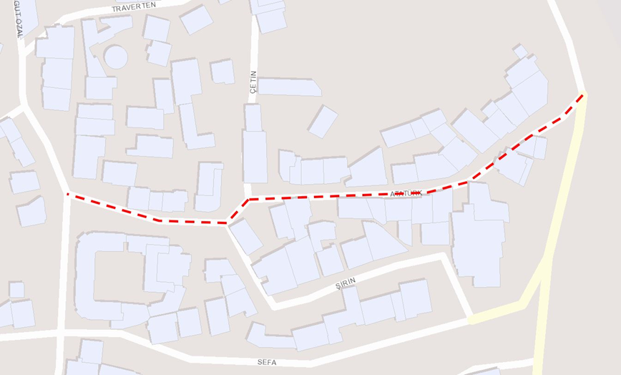
Pamukkale Mahallesi-Atatürk Caddesi Ticaret ve Turizm Aksı
Bu kapsamda ele alınması istenen tasarım sorunları, konular ve ilişkiler aşağıda verilmiştir:

- Pamukkale Mahallesi’nin sağlıklı gelişebilmesi ve yeniden bir turizm odağı olabilmesi için farklı ölçeklerde kentsel gelişim ve dönüşüm senaryolarının oluşturulması,
- Pamukkale Mahallesi Atatürk Caddesi ve Pamukkale-Hierapolis Termal-Arkeolojik Alanı arasında kentsel ve mimari ilişkilerin irdelenmesi,
- Pamukkale Mahallesi Atatürk Caddesi aksı boyunca rekreatif ve performatif etkinliklere zemin oluşturabilecek kamusal mekân kullanımı fikirlerinin geliştirilmesi,
- Pamukkale Mahallesi Atatürk Caddesi aksı boyunca cephe alternatiflerinin araştırılması,
- Pamukkale Mahallesi Atatürk Caddesi sakinlerinin ve esnafın gündelik hayatını estetik ve konfor niteliği ile katkı sunacak biçimde görsel kimlik, klima üniteleri vb. iletişimsel ve teknik unsurlar için standartların geliştirilmesi.

- YARIŞMANIN TÜRÜ VE ŞEKLİ
4734 sayılı Kamu İhale Kanunu’nun 23 ve 53. Maddelerine dayanılarak hazırlanmış Mimarlık, Peyzaj Mimarlığı, Mühendislik, Kentsel Tasarım Projeleri, Şehir ve Bölge Planlama ve Güzel Sanat Eserleri Yarışmaları Yönetmeliğine istinaden Denizli Genç İş İnsanları Derneği (DEGİAD) tarafından düzenlenen serbest, ulusal, öğrenci ve profesyonel olmak üzere iki kategoriden oluşan Pamukkale köyü özelinde mimari tasarım önerilerini konu alan ulusal mimari fikir projesi yarışmasıdır.

- JÜRİ ÜYELERİ VE RAPORTÖRLERİN İSİMLERİ

SEÇİCİ KURULU DANIŞMAN ÜYELERİ
- Osman Zolan / Denizli Büyükşehir Belediye Başkanı
- Prof.Dr. Koray Özcan / Pamukkale Üniversitesi Mimarlık Fakültesi Dekanı
- Hakan Urhan / DEGİAD Yön.Kr.Bşk./ İnşaat Mühendisi
- Serdar Alayont / Mimarlar Odası Denizli Şube Başkanı
- Server Munis / Şehir Plancısı / Pamukkale Belediyesi Meclis Üyesi

SEÇİCİ KURUL ASİL ÜYELERİ
- Doç.Dr. Ozan Önder Özener/ İTÜ Mimarlık Fakültesi Mimarlık Bölümü (Jüri Başkanı)
- Doç.Dr. Işıl Uçman Altınışık/Pamukkale Üniversitesi Mimarlık Fakültesi Mimarlık Bölüm Başkanı
- Doç.Dr. Yenal Akgün/ Konak Belediyesi / Yaşar Üniversitesi
- Y. Mimar. Alper Derinboğaz
- Seval Gebeş / Denizli Büyükşehir Belediyesi İmar ve Şehircilik Dairesi Başkanı
- Dr.Öğr.Ü. Görkem Gülhan/Pamukkale Üniversitesi Mimarlık Fakültesi Dekan Yardımcısı / Şehir ve Bölge Planlama Bölümü
- Dr.Öğr.Üyesi Halit Coza / Pamukkale Üniversitesi Mimarlık Bölümü

SEÇİCİ KURUL YEDEK ÜYELERİ
- Mert Uslu / Mert Uslu Mimarlık
- Dr.Öğr.Ü. Ayşe Özdemir / Pamukkale Üniversitesi Mimarlık Fakültesi Peyzaj Mimarlığı Bölümü
- Dr.Öğr.Üyesi Gözde Kan Ülkü / Pamukkale Üniversitesi Mimarlık Bölümü
- Dr. Ayşe Nur Şenel Fidangenç / Pamukkale Üniversitesi Mimarlık Bölümü

SEÇİCİ KURUL RAPORTÖR ÜYELERİ
- Hüseyin Türkyılmaz / Mimar
- Dilek Avsan /Y. Mimar/ Pamukkale Üniversitesi Mimarlık Bölümü Arş. Gör.

- YARIŞMAYA KATILIM KOŞULLARI
- Yarışma, ulusal ölçekte olup mimar, ekip lideri mimar ve mimarlık öğrencilerine açıktır.
- Profesyonel kategoriden katılacakların TMMOB Mimarlar Odası üyesi olması ve meslekten men cezalısı durumunda olmaması şartı aranmaktadır.
- Mimarlık öğrencilerinin, Mimarlar Odası’na öğrenci üyeliklerini yaptırmış olmaları ve bunu Mimarlar Odası’ndan alacakları üye tanıtım belgesiyle belgelemeleri gerekmektedir.
- Türkiye’de eğitim gören yabancı uyruklu öğrenciler eğitim gördükleri kurumdan, 2019 yılı içinde öğrenci olduklarına dair resmî belge almak zorundadır.
- Yarışmacılar yarışmaya bireysel olarak katılabilecekleri gibi ekip halinde de katılabilirler.
- Öğrenci kategorisinde yarışacak, ekip içerisinde yer alan yarışmacıların mimarlık lisans öğrencisi olmaları ve öğrenim gördüklerine dair öğrenim belgesi sunmaları zorunludur.
- Yarışma jürisi asil ve danışman üyeleri ile yarışmayı açan kurum birimi yöneticilerinin birinci dereceden yakınları, jüri üyelerini ve raportörleri belirleyen ve atayanlar yarışmaya katılamaz.
- Yarışmayı açan idare adına hareket eden ve söz konusu yarışma çalışmalarında yer alan danışmanlar ile bunların çalışanları yarışmaya katılamaz.
- Yarışmayı açan kurumda, yarışma ile ilgili işlemleri hazırlamak, yürütmek, sonuçlandırmak ve onaylamakla görevli kişiler yarışmaya katılamaz.
- Yarışmaya katılım ücretsizdir.
- Yarışma şartnamesi “Kınıklı Mahallesi 6021 Sokak No:61/1 Pamukkale / Denizli” www.degiad.org.tr veya www.pamukkalededonusum.com adresinden temin edilebilir.
- Kayıt işlemleri https://www.pamukkalededonusum.com/kayit-formu linki üzerinden yapılabilir.
- Bu şartlara uymayan yarışmacılar, yarışma raportörlüğüne kayıt olup proje sunmuş olsalar dahi başvuruları geçersiz sayılır.
- Yarışmaya katılacak yarışmacıların (ekip olarak katılanların her birinin) yukarıdaki hususları yerine getirmesi şarttır. Yarışmaya ekip olarak katılan ortakların her biri idareye karşı müşterek ve müteselsilen sorumludur.

- YARIŞMACILARIN UYMAKLA ZORUNLU OLDUĞU ESASLAR

- Projenin ve raporun herhangi bir yerinde eserin sahibini belirten işaret bulunması ve/veya kimlik dosyasının veya içeriğinin eksik olması durumunda; jüri kararı ile tutanağa geçirilmek koşuluyla, proje yarışmadan çıkarılır.

- Yarışmaya katılan projede özgün ve daha önce başka bir yerde yayınlanmamış veya başka bir yarışmada ödül almamış olma şartı aranmaktadır. Bunun aksi bir durumun tespiti ve bu tespitin jüri üyelerinin nitelikli çoğunluğu tarafından onaylanması halinde, proje yarışmadan çıkarılır. Proje ödül kazandıysa, ödülün tamamı yarışma organizasyonuna iade edilir.

- YARIŞMACILARA VERİLECEK BELGELER
• Yarışma Şartnamesi
• Uydu görüntüleri ve halihazır haritalar (AutoCAD.dwg formatında),
• Yarışma alanı ve yakın çevresine ait fotoğraflar ve video görsel

- YARIŞMACILARDAN İSTENEN BELGELER

A. Tasarım fikri, senaryo, program, müdahale kararları, kentsel ilişkiler, çevresel yaklaşımlar, cephe kurguları ve detayları vb. gibi bütünü oluşturan unsurların tasarımcı tarafından belirlenen ifade araçları (2 boyutlu ve 3 boyutlu çizim, şema, eskiz, fotoğraf, kolaj, render, metin vb.) kullanılarak; okunaklı ve anlaşılır bir biçimde sunulması beklenmektedir. Sunulacak mimari ifadelerde kullanılacak ölçek tasarımlar ile uyumlu olmak üzere serbest bırakılmıştır.

- Sunum tekniğine ilişkin herhangi bir kısıtlama yoktur. Her türlü anlatım (çizim, yazı, renk) serbesttir.
- Tüm sunuşlar en fazla 4 adet dikey A1 (59,4 x 84 cm) boyutlarında hazırlanacak ve tercihen sert bir malzeme üzerine aplike edilmiş olacaktır. Her paftadaki “Asılma Şeması”nda her paftanın yeri belirtilecektir.
- Proje raporu tasarımın kavramsal, ilkesel ve teknik açıklamalarını içerecek şekilde yazılacaktır. Bu raporda verilen tasarım programı ve cadde verilerinin, konunun projelendirilmesinde ele alınışı ve değerlendirilişi belirtilmelidir. Atatürk Caddesi’nin ekonomisi, işletme ve geleceğe dönük devamlılığı açısından işlevine en uygun tasarım yaklaşımları, konstrüksiyon sistemi, malzeme ve genel mimari planlama ile çözüm hakkında geniş bilgi verilmelidir. Rapor A4 ebadında bilgisayar ile yazılmış olmalıdır.
- Teslim edilecek projeye ait bütün paftalarda sağ üst köşeye 1 cm x 5 cm ebatlarındaki bir kutuda 5 rakamdan oluşan bir rumuz yazılacaktır. Rumuzda kullanılan karakterler tekrarlanmamalı ve sıralı olmamalıdır. Yarışmaya katılacak tüm ekipler, projelerinin tüm belge ve paftalarını, klasör adı rumuz rakamlarından oluşacak dosyalar ile 300 dpi çözünürlüklü jpg/tiff formatında DVD olarak ayrıca göndereceklerdir.

B. Yarışmacılardan İstenen Diğer Belgeler;

1. Kimlik Zarfı: Proje ile aynı rumuzu taşıyan zarfın üzerine "DEGİAD Yaşayan Pamukkale Ulusal Mimari Fikir Projesi Yarışması–Kimlik Zarfı” yazılacaktır. Zarfın içerisinde:
- Yarışmacıların yarışma şartlarını aynen kabul ettiklerini belirten, (ekip ise her bir üyenin ayrı ayrı olmak üzere) adı ve soyadını, mezun oldukları okulu ve diploma numaralarını, üyesi oldukları oda sicil numaralarını ve adreslerini bildirir imzalı bir belge,
- TMMOB Mimarlar Odasından alacakları yarışmanın ilan edildiği tarihten sonra düzenlenmiş, yarışmacıya ilişkin “Oda Üye Tanıtma Belgesi”.
- Yaşayan Pamukkale Ulusal Mimari Fikir Projesi Yarışması Katılım Tutanağı

9. YER GÖRME ZORUNLULUĞU
Yarışmada, yer görme zorunluluğu yoktur; ancak Jüri, yarışmacıların yer görmelerini önermektedir.

10. YARIŞMA DIŞI BIRAKILMA
Aşağıda belirtilen hususlara uymayan projeler, jüri kararı ile tutanağa da geçirilmek kaydı ile yarışmadan çıkarılır;
a. 8. maddede yarışmacılardan istenenlerin eksik olması,
b. Projenin herhangi bir yerinde el yazısı ve yarışmacının ya da yarışmacıların kimliğini açıklayacak herhangi bir işaret bulunması,
c. Yarışma şartnamesinin 5. maddesinde belirtilen yarışmaya katılma koşullarına uyulmaması,
d. Kimlik zarfının ve içinde olması gereken belgelerin bulunmaması
11. YARIŞMA TAKVİMİ

- Yarışmanın ilanı: 15.03.2019
- Soru sorma için son gün: 30.03.2019, saat:17.00
- Yanıtların gönderilme tarihi: 03.04.2019
- Proje teslim son tarihi ve saati: 15.05.2019, saat:17.00
- Jüri değerlendirmesi başlangıç tarihi: 24.05.2019
- Yarışma sonuçlarının açıklanması, kolokyum ve ödül töreninin tarihleri ve yeri daha sonra www.degiad.org.tr ve www.pamukkalededonusum.com web sitesinde ilan edilecektir.

12. SORU VE CEVAPLAR

Yarışmacılar, yarışmaya ilişkin sorularını 30.03.2019 günü saat 17:00’ye kadar yarışma raportörlüğüne degiad@degiad.org.tr adresinden iletebilirler. Sorulacak sorular yarışma şartnamesi ve ekleriyle sınırlıdır. Bunun dışına çıkan sorular jüri tarafından yanıtlanmaz. Sorulara verilen yanıtlar 03.04.2019 saat 17:00’ye kadar soru soranın kimliği belirtilmeksizin yarışma şartnamesi alarak kaydını yaptıran tüm yarışmacılara yazılı ya da e-posta yoluyla gönderilir. Soruların gönderileceği e-posta adresi; degiad@degiad.org.tr olarak belirlenmiştir.

13. PROJENİN TESLİM GÜNÜ, YERİ VE ŞARTLARI

Proje ve ekleri en geç 15.05.2019 günü saat 17:00’a kadar, “Kınıklı Mahallesi 6021 Sokak No:61/1 Pamukkale / Denizli” adresine imza karşılığı elden teslim edilebileceği gibi, PTT, APS veya özel kargo ile “Kınıklı Mahallesi 6021 Sokak No:61/1 Pamukkale / Denizli” adrese teslim olarak da gönderilebilir. Bu şekilde gönderilen projeler için, posta makbuzunun "DEGİAD Yaşayan Pamukkale Ulusal Mimari Fikir Projesi Yarışması" raportörünün 0(258) 211 92 82 numaralı faksına ya da degiad@degiad.org.tr adresine e-mail olarak gönderilmesi gerekmektedir. En geç 15.05.2019 tarihinde saat 17:00’a kadar belirtilen adrese ulaşmayan projeler değerlendirilmeye alınmayacaktır.

Proje ve ekleri raportörlüğe dış etkenlerden zarar görmeyecek şekilde teslim edilecektir. Projelerin her paftasının, raporların, CD ve zarfların sağ üst köşesine beş rakamdan oluşan rumuz yazılacaktır. Proje, rapor ve zarfların kıvrılmadan düz olarak teslimi tercih edilmektedir. Ambalajların üzerine ise, aynı rumuz kullanılarak " DEGİAD Yaşayan Pamukkale Ulusal Mimari Fikir Projesi Yarışması Raportörlüğü Kınıklı Mahallesi 6021 Sokak No:61/1 Pamukkale / Denizli” adresi yazılacaktır.

14. JÜRİNİN TOPLANTI GÜNÜ VE SONUÇLARIN İLANI

Jüri, 24.05.2019 günü saat 09:00’da toplanacak ve yarışma esaslarına uygun olarak çalışmalarına başlayacaktır.

Yarışmanın sonucu Ulusal mimari sosyal medya platformlarında, yerel günlük gazetede (bir günlük), TMMOB Mimarlar Odası Denizli Şubesi, “Pamukkale ‘de Dönüşüm Seninle Başlıyor” ve DEGİAD’ın www.degiad.org.tr ve www.pamukkalededonusum.com web sitelerinde ilan edilecektir.

15. PROJELERİN SERGİLENMESİ

Yarışmaya katılan tüm projeler, sonucun ilanından sonra sergilenecektir. Sergileme adresi daha sonra yarışmacılara bildirilecektir.

16. ÖDÜLLER VE ÖDEME ŞEKLİ

Profesyonel Kategori

DEGİAD 1. Ödül : 10.000 TL
DEGİAD 2. Ödül : 7500 TL
DEGİAD 3. Ödül : 5000 TL
DEGİAD MANSİYON 1. Ödül : 1500 TL
DEGİAD MANSİYON 2. Ödül : 1500 TL
DEGİAD MANSİYON 3. Ödül : 1500 TL

Öğrenci Kategorisi

DEGİAD 1. Ödül : 2.000 TL
DEGİAD 2. Ödül : 1.000 TL
DEGİAD 3. Ödül : 500 TL

"DEGİAD Yaşayan Pamukkale Ulusal Mimari Fikir Projesi Yarışması" kapsamında yukarıda belirtilen ödüller, yarışma sonucunun açıklanmasını izleyen 30 gün içerisinde, net olarak ödenecektir.

17. ANLAŞMAZLIKLARIN ÇÖZÜLME ŞEKLİ VE YERİ
Yarışma sonuçlarının ilanından sözleşmenin imzalanmasına dek geçen sürede DEGİAD ile yarışmacı arasında doğabilecek anlaşmazlıklar jüri hakemliğinde çözümlenecektir. Diğer anlaşmazlıklar Denizli Mahkemelerinde çözümlenecektir.

